土星

行星
土星是太阳系中四颗气体巨星中的一颗。 它是离太阳最近的第六颗行星，其赤道半径略大于 60,000 千米。在体积上，土星仅次于木星。 土星的大气包含氢、氦、甲烷和包围着小固体核心的其他化合物。
- 氢：96.3%
- 氦：3.3%
- 甲烷：0.4%
土星每 29.5 年绕太阳公转一周。从环边缘一端到另一端，土星跨越了 273,588 千米，此长度超过了地球到月球距离的三分之二 (.666)。
土星环
从地球上的望远镜中看去，土星环是固态的。 但实际上，它们由围绕土星旋转的数万亿冰块、岩石块组成。 “卡西尼环缝”是两个土星环之间非常明显的缝隙，其宽度差不多与北美大陆的宽度一样。
卫星
至少有 62 颗卫星围绕土星旋转。 土星最大的卫星是“泰坦”，它的跨度超过 3,000 英里，略大于水星。
卡西尼计划
2004 年 6 月 30 日，卡西尼-惠更斯航天器进入土星轨道，开始为期数年的科学探测。 要了解有关此计划的更多信息和查看最新的照片和信息，请访问卡西尼夏季观测网站。
与地球相比
土星比地球大九倍，并且与太阳之间的距离为地球与太阳之间距离的九倍。
性质 | 土星 | 地球
与太阳之间的距离，9.539 | AU，1 | AU
半径，60,268 | 千米，6,378 | 千米
质量，5.6846×10^26 | 千克，5.9736×10^24 | 千克
平均公转速度，9.69 | 千米/秒，29.78 | 千米/秒

关于土星的有趣事实
土星的密度小于水的密度。 如果海洋中有地方可以容纳土星，那么它会浮起来。
土星上的风速可以达到 1,800 千米/小时。
乔凡尼·多美尼科·卡西尼于 1675 年发现了“卡西尼环缝”。
土星不是太阳系中唯一有光环的行星。 木星、海王星和天王星也有光环。
以 1655 年发现“泰坦”卫星的克里斯蒂安·惠更斯命名的“惠更斯”号探测器于 2005 年 1 月 14 日在“泰坦”表面着陆。

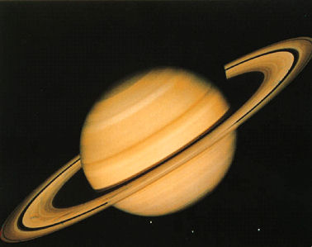

邀 请 函
—— 土星专场
亲爱的天文学爱好者：
您好！我们诚挚邀请您参加 于 举办的土星知识介绍活动。作为天文学爱好者，您将有机会深入了解土星这颗神秘而美丽的行星。
天文学爱好协会

